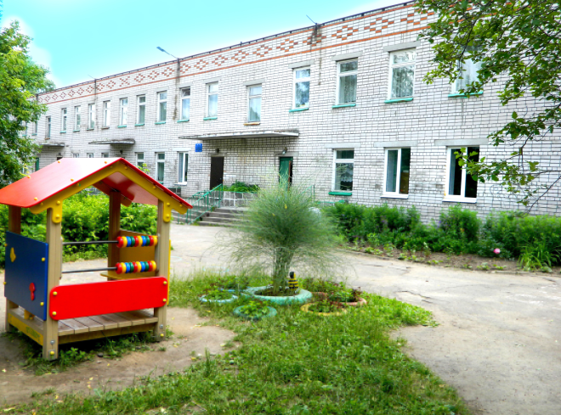

- Помните, телевидение может стать вашим союзником и активным помощником, а может превратиться в неотвратимое зло, которое вы сами пустили в свой дом!

Подготовила: педагог-психолог
Мокеева Татьяна Николаевна

Тел.: 8 (49331) 2-46-28
E-mail:kindetsad22@yandex.ru

МДОУ детский сад №22 компенсирующего вида
адрес: город Кинешма,
улица Анри Барбюса, дом 54-А
тел. 8 (49331) 2-46-28
E-mail: kindetsad22@yandex.ru

Для Вас, заботливые родители!
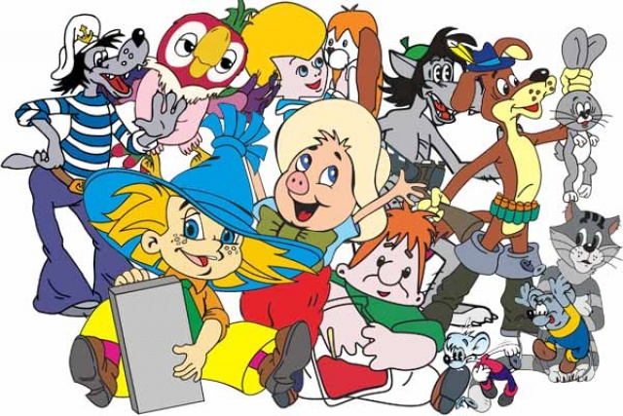
«Мультфильмы в жизни ребенка»

«Как правильно подходить к выбору и просмотру телепередач и мультипликационных фильмов для детей дошкольного возраста?».
В качестве напутствия для родителей можно привести следующие рекомендации:
- Следует отказаться от показа телевизионных передач и мультфильмов детям младше двух лет. Общее время просмотра телепередач детьми до 7 лет не должно превышать 6-7 часов в неделю.
- Целесообразно ограничить просмотр телевизора ребёнком после перенесения тяжелой болезни, малышам с нарушениями центральной нервной системы, а также детям, пережившим стресс, невротически ослабленным, впечатлительным и внушаемым.
- При выборе детской телепередачи или мультфильма родителям надо быть в десять раз осторожней, чем при выборе книги, потому что зрительные образы воздействуют на ребенка гораздо сильнее.
- Следует избегать картин, в которых красной линией проходит жестокость, насилие, жажда мести и наживы. Отдавайте предпочтение добрым, но поучительным сюжетам, где светлые силы всегда побеждают тёмные.
- Ограждайте своего ребёнка от агрессивных цветов и резких звуков, которые могут негативно отразиться на его психике.
- Выбирайте вместе с ребенком те мультипликационные фильмы и передачи, которые были бы ему интересны и полезны и которые бы вы хотели посмотреть на следующей неделе. Точно следуйте этому расписанию.
- Старайтесь заранее узнать, о чем будет идти речь в выбранных вами передачах, мультфильмах.
- При выборе телепередач и мультипликационных фильмов необходимо учитывать, чтобы они были предназначены именно для возраста вашего ребенка.
- Никогда не переключайтесь с канала на канал во время рекламы, так как ребенку это мешает правильно воспринимать информацию.
- Если ребенок вместе с вами смотрит передачи, не предназначенные для детской аудитории, обязательно объясняйте ему смысл увиденного на экране, обсуждайте содержание просмотренных фильмов, через воспроизведение последовательности событий у ребёнка складывается более ясная и цельная картинка происходящего.
- Старайтесь, чтобы ребенок не смотрел телевизор более получаса подряд.
- Телевизор необходимо смотреть в ярко освещенной комнате и не с близкого расстояния.
- Не разрешайте ребенку смотреть телевизор лежа и во время приема пищи.
- Не надо «перекармливать» детей никакими мультфильмами — хороший мультфильм должен быть наградой, праздником.
- Никакой мультфильм не заменит живого общения ребёнка с взрослым, в котором он так нуждается!

